PRAKATA
Alhamdulilllah, Terima kasih kepada rakan-rakan guru dan team sumberpendidikan kerana menyediakan RPT 2023/2024 untuk kegunaan guru-guru di Malaysia.
Muaturun Percuma…
**DILARANG UNTUK MENGAMBIL SEBARANG BENTUK DAN JENIS KEUNTUNGAN DARIPADA PIHAK KAMI DAN WEB INI SAMA ADA SECARA LANGSUNG ATAU TIDAK LANGSUNG.**
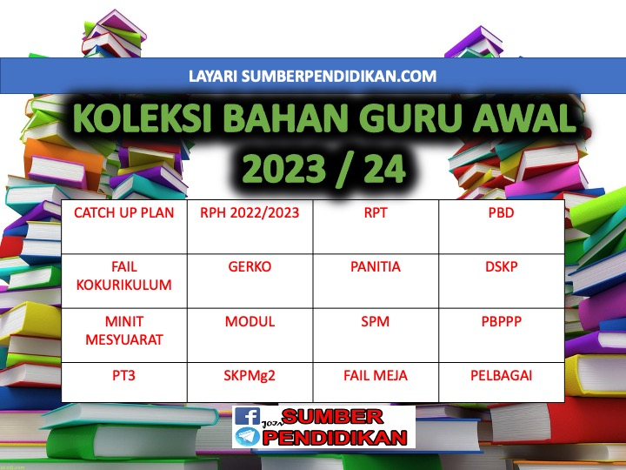

RANCANGAN PENGAJARAN TAHUNAN
2023/2024
PENDIDIKAN MUZIK
TAHUN 5

MINGGU | STANDARD KANDUNGAN | STANDARD PEMBELAJARAN | CATATAN
MINGGU 1  KUMPULAN A  19 Mac – 23 Mac 2024  KUMPULAN B  20 Mac – 24 Mac 2024 | 1.1 Notasi Muzik | 1.1.1 Membaca dan menulis not E, F, G, A, B, C’, D’  serta tanda rehat pada baluk: (i)  (ii) tanda rehat
MINGGU 2  KUMPULAN A  26 Mac – 30 Mac 2023  KUMPULAN B  27 Mac – 31 Mac 2023 |  | 1.1.2 Membaca, menulis dan memahami terminologi serta simbol muzik:  (i) piano ( p )  (ii) forte ( f )  (iii) staccato (iv) legato
MINGGU 3

KUMPULAN A
2 April – 6 April 2023

KUMPULAN B
3 April – 7 April 2023
MINGGU 4  KUMPULAN A  9 April – 13 April 2023  KUMPULAN B  10 April – 14 April 2023 |  | 1.1.3 Mengaplikasikan pemahaman membaca notasi muzik dalam aktiviti muzik.
MINGGU 5

KUMPULAN A
16 April – 20 April

KUMPULAN B
17 April – 21 April

KUMPULAN A  23 April – 27 April 2023  KUMPULAN B  24 April – 28 April 2023 | Cuti Pertengahan Penggal 1
MINGGU 6

KUMPULAN A
30 April – 4 Mei 2023

KUMPULAN B
1 Mei – 5 Mei 2023
MINGGU 7  KUMPULAN A  7 Mei – 11 Mei 2023  KUMPULAN B  8 Mei – 12 Mei 2023 | 2.1 Nyanyian | 2.1.1 Bernyanyi dengan pic yang betul.
MINGGU 8

KUMPULAN A
14 Mei – 18 Mei 2023

KUMPULAN B
15 Mei – 19 Mei 2023
MINGGU 9

KUMPULAN A
21 Mei – 25 Mei 2023

KUMPULAN B
22 Mei – 26 Mei 2023
KUMPULAN A  28 Mei – 1 Jun 2023  KUMPULAN B  29 Mei – 2 Jun 2023 | Cuti Penggal 1
MINGGU 10  KUMPULAN A  4 Jun – 8 Jun 2023  KUMPULAN B  5 Jun – 9 Jun 2023 |  | 2.1.2 Bernyanyi lagu berkembar.
MINGGU 11

KUMPULAN A
11 Jun – 15 Jun 2023

KUMPULAN B
12 Jun – 16 Jun 2023
MINGGU 12  KUMPULAN A  18 – 22 Jun 2023  KUMPULAN B  19 – 23 Jun 2023 |  | 2.1.3 Bernyanyi mengikut tempo.
MINGGU 13

KUMPULAN A
25 Jun – 29 Jun 2023

KUMPULAN B
26 Jun – 30 Jun 2023
MINGGU 14  KUMPULAN A  2 Julai – 6 Julai 2023  KUMPULAN B  3 Julai – 7 Julai 2023 |  | 2.1.4 Mengaplikasikan dinamik kuat (f) dan lembut (p)  dalam nyanyian.
MINGGU 15

KUMPULAN A
9 Julai – 13 Julai 2023

KUMPULAN B
10 Julai – 14 Julai 2023
MINGGU 16  KUMPULAN A  16 Julai – 20 Julai 2023  KUMPULAN B  17 Julai – 21 Julai 2023 | 2.2 Permainan Alat Perkusi | 2.2.1 Memainkan alat perkusi mengikut tempo berdasarkan skor:  (i)  (ii) tanda rehat
MINGGU 17

KUMPULAN A
23 Julai – 27 Julai 2023

KUMPULAN B
24 Julai – 28 Julai 2023
MINGGU 18  KUMPULAN A  30 Julai – 3 Ogos 2023  KUMPULAN B  31 Julai – 4 Ogos 2023 |  | 2.2.2 Mengaplikasikan dinamik kuat (f) dan lembut (p) dalam permainan alat perkusi.
MINGGU 19

KUMPULAN A
6 Ogos – 10 Ogos 2023

KUMPULAN B
7 Ogos – 11 Ogos 2023
MINGGU 20  KUMPULAN A  13 Ogos – 17 Ogos 2023  KUMPULAN B  14 Ogos – 18 Ogos 2023 | 2.3 Bergerak Mengikut Muzik | 2.3.1 Merancang dan melakukan pergerakan mengikut muzik yang didengar berdasarkan:  (i) meter 2 dan 3 44  (ii) tempo
MINGGU 21

KUMPULAN A
20 Ogos – 24 Ogos 2023

KUMPULAN B
21 Ogos – 25 Ogos 2023
KUMPULAN A  27 Ogos – 31 Ogos 2023  KUMPULAN B  28 Ogos – 1 Sept 2023 | Cuti Penggal 2
MINGGU 22

KUMPULAN A
3 Sept – 7 Sept 2023

KUMPULAN B
4 Sept – 8 Sept 2023
MINGGU 23  KUMPULAN A  10 Sept – 14 Sept 2023  KUMPULAN B  11 Sept – 15 Sept 2023 | 2.4 Rekoder | 2.4.1 Memainkan rekoder bagi not E, F, G, A, B, C’ dan D’ dengan ton yang baik mengikut tempo.  (i) Penjarian yang betul.  (ii) Pernafasan yang betul.  (iii) Perlidahan yang betul.  (iv) Embouchureyangbetul. (v) Postur yang betul.
MINGGU 24

KUMPULAN A
17 Sept – 21 Sept 2023

KUMPULAN B
18 Sept – 22 Sept 2023
MINGGU 25

KUMPULAN A
24 Sept – 28 Sept 2023

KUMPULAN B
25 Sept – 29 Sept 2023
MINGGU 26  KUMPULAN A  1 Oktober – 5 Oktober 2023  KUMPULAN B  2 Oktober – 6 Oktober 2023 |  | 2.4.2 Memainkan melodi kaunter secara ensembel berdasarkan skor muzik.  (i)  (ii) tanda rehat
MINGGU 27

KUMPULAN A
8 Oktober – 12 Oktober 2023

KUMPULAN B
9 Oktober – 13 Oktober 2023
MINGGU 28  KUMPULAN A  15 Oktober – 19 Oktober 2023  KUMPULAN B  16 Oktober – 20 Oktober 2023 | 3.1 Pengkaryaan Muzik | 3.1.1 Mencipta melodi mudah menggunakan  not B, A dan G. (i)  (ii) tanda rehat
MINGGU 29

KUMPULAN A
22 Oktober – 26 Oktober 2023

KUMPULAN B
23 Oktober – 27 Oktober 2023
MINGGU 30  KUMPULAN A  29 Oktober – 2 November 2023  KUMPULAN B  30 Oktober – 3 November 2023 |  | 3.1.3 Mempersembahkan hasil ciptaan.
MINGGU 31

KUMPULAN A
5 November – 9 November 2023

KUMPULAN B
6 November – 10 November 2023
MINGGU 32  KUMPULAN A  12 November –16 November 2023  KUMPULAN B  13 November –17 November 2023 | 4.1 Penghayatan Karya Muzik | 4.1.1 Menyatakan tahun zaman Baroque dalam muzik  Klasik Barat
MINGGU 33  KUMPULAN A  19 November – 23 November 2023  KUMPULAN B  20 November – 24 November 2023 |  | 4.1.2 Membuat ulasan terhadap muzik Klasik Barat zaman Baroque yang didengar dari aspek:  (i) nama komposer  (ii) negara asal komposer  (iii) judul karya muzik
MINGGU 34
KUMPULAN A
26 November – 30 November 2023

KUMPULAN B
27 November – 1 Disember 2023
MINGGU 35  KUMPULAN A  3 Disember – 7 Disember 2023  KUMPULAN B  4 Disember – 8 Disember 2023 | 5.1 Persembahan Muzik | 5.1.1 Merancang persembahan muzik.
MINGGU 36  KUMPULAN A  10 Disember – 14 Disember 2023  KUMPULAN B  11 Disember – 15 Disember 2023 |  | 5.1.2 Membuat persediaan persembahan muzik.
KUMPULAN A  17 Disember – 21 Disember 2023  KUMPULAN B  18 Disember – 22 Disember 2023 | Cuti Penggal 3
KUMPULAN A  24 Disember – 28 Disember 2023  KUMPULAN B  25 Disember – 29 Disember 2023 | Cuti Penggal 3
MINGGU 37  KUMPULAN A  31 Disember –4 Januari 2024  KUMPULAN B  1 Januari –5 Januari 2024 |  | 5.1.3 Membuat persembahan muzik.
MINGGU 38  KUMPULAN A  7 Januari – 11 Januari 2024  KUMPULAN B  8 Januari – 12 Januari 2024 |  | 5.1.4 Mengamalkan nilai murni dalam aktiviti muzik.
MINGGU 39

KUMPULAN A
14 Januari – 18 Januari 2024

KUMPULAN B
15 Januari – 19 Januari 2024
MINGGU 40

KUMPULAN A
21 Januari – 25 Januari 2024

KUMPULAN B
22 Januari – 26 Januari 2024
MINGGU 41

KUMPULAN A
28 Januari – 1 Februari 2024

KUMPULAN B
29 Januari – 2 Februari 2024
MINGGU 42

KUMPULAN A
4 Februari – 8 Februari 2024

KUMPULAN B
5 Februari – 9 Februari 2024
MINGGU 31

KUMPULAN A
5 November – 9 November 2023

KUMPULAN B
6 November – 10 November 2023

